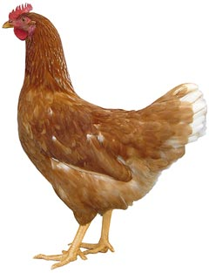
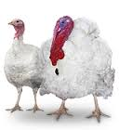 | Drůbežárna  Mírovka  Svoboda & Havel  nabízí

CHOVNÉ KUŘICE

Druh: ISA BROWN – ČERVENÉ
MORAVIA BSL – ČERNÉ
DEKALB WHITE – BÍLÉ

Stáří: 18 týdnů

Cena: 165 Kč/ks
ROZKRMENÉ KRŮTY
(doporučujeme OBJEDNAT)

Druh: BIG 6

Stáří: 7 - 9 týdnů

Cena: 260 - 275 Kč/ks
Ve středu 10. května 2017
v 14:10 hod. u obecního úřadu

Dále prodej kohoutů, vitamínů, krmných směsí pro drůbež, králíky.

Informace a objednávky na tel.: 777 98 98 09

www.drubezarnamirovka.cz

